Trường THCS Hòa Phú.
Lớp: ...................
Tên:........................................................
ÔN TẬP KIỂM TRA CUỐI KÌ II, NĂM HỌC 2021-2022
MÔN: GDĐP , KHỐI 6.
1) Nêu hiểu biết của em về địa danh Bến nhà rồng?
- Bến Nhà Rồng xây dựng năm 1863. Là công trình thực dân Pháp xây dựng sau khi chiếm Gia Định.
- Ngày 5/6/1911, Tại Bến Nhà Rồng, Nguyễn Tất Thành ra đi tìm đường cứu nước.
- Bến Nhà Rồng nay thành Khu lưu niệm Hồ Chí Minh – Bảo tàng Hồ Chí Minh.
2) Nêu hiểu biết của em về chợ Bến Thành- TPHCM?
- Chợ hình thành từ đầu thế kỷ 17, lúc đó chợ nằm gần sông Sài Gòn và là nơi mua bán của các tiểu thương.
- Đến thời kỳ kháng chiến chống Pháp, chợ nằm bên bờ sông Bến Nghé, bến này dùng để phục vụ cho khách vãng lai và quân nhân vào thành. Vì vậy, chợ có tên là Chợ Bến Thành.
3) Lí là gì? Lí có phải là một trong những đặc trưng của âm nhạc dân gian ở vùng đất Sài Gòn Gia Định xưa không?
- Lí được hình thành từ những câu ca dao nên rất phong phú về số lượng cũng như làn điệu.
- Lí được hát mọi lúc, mọi nơi.
- Lí là đặc trưng ở vùng đất Sài Gòn Gia Định xưa.
4) Đồng dao là gì? Đồng dao có phải là một trong những đặc trưng của âm nhạc dân gian ở vùng đất Sài Gòn Gia Định xưa không?
- Đồng dao là thể loại hát nói, được hiểu là lối nói vần, nói vè.
- Khi diễn xướng, Đồng dao thường được kết hợp với các trò chơi.
- Đồng dao cũng là đặc trưng ở vùng đất Sài Gòn Gia Định.
5) Cảnh quan là gì? Hãy nêu những giá trị của cảnh quan thiên nhiên ở Thành phố Hồ Chí Minh ?
- Cảnh quan: là tập hợp các cảnh vật, cây cối và động vật dựa trên yếu tố khí hậu và môi trường.
- Giá trị:
+ Tính thẩm mĩ.
+Văn hóa tinh thần.
+ Sinh thái, môi trường: Bảo vệ môi trường xanh, làm dịu tính khắc nghiệt của khí hậu.
+ Kinh tế: Là điểm tham quan, học tập của người dân.
6) Trong các hình ảnh dưới đây: Em hãy cho biết hình nào là cảnh quan nhân tạo, hình nào là cảnh quan tự nhiên ?
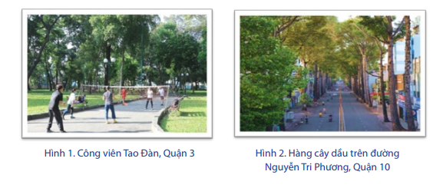
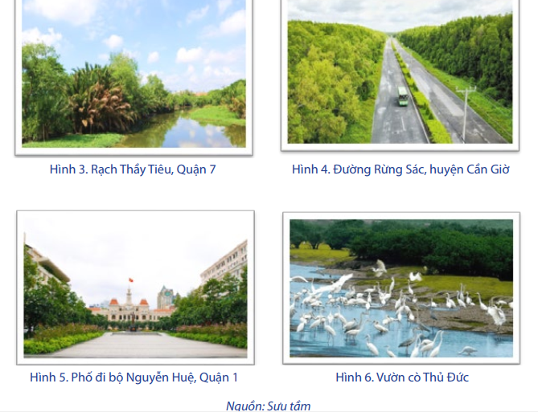
- Cảnh quan nhân tạo: Hình 1,2,4,5.
- Cảnh quan tự nhiên: Hình 3,6.
7) Em hãy trình bày một số quy định của pháp luật về bảo vệ môi trường ở TP Hồ Chí Minh?
- Một số nội dung cơ bản:
- Bảo vệ môi trường là quyền và trách nhiệm của mỗi công dân, mỗi cơ quan.
- Bảo vệ môi trường tạo điều kiện cho sự phát triển kinh tế - xã hội.
- Giữ vệ sinh nơi ở và nơi công cộng, bỏ rác đúng nơi quy định.
- Không vứt rác bừa bãi, không đổ nước thải, không thả rông vật nuôi ra ngoài làm ô nhiễm môi trường....
8) Em hãy nêu lên những việc làm bảo vệ môi trường ?( HS nêu theo hiểu biết của mình):
- Giữ gìn vệ sinh nơi ở và nơi công cộng, không vứt rác bừa bãi, không chặt cây phá rừng, bảo vệ rừng, trồng và chăm sóc cây xanh, tạo cảnh quan xanh – sạch – đẹp....
- Học sinh có thể trực nhật lớp học, lượm rác sân trường, thu gom rác thải vào đúng vị trí...
- Tuyên truyền vận động người thân, gia đình, xã hội cùng thực hiện bảo vệ môi trường xanh – sạch – đẹp....
9) Hãy kể tên 5 cảnh quan thiên nhiên, danh lam thắng cảnh thường được du khách đến tham quan khi đi du lịch tại Thành phố Hồ Chí Minh ?.
Dinh độc lập, Nhà thờ Đức Bà, Quảng trường Hồ Chí Minh, Tòa nhà Bitexco, Địa đạo Củ Chi.

CHÚC CÁC EM HỌC TỐT!!!

